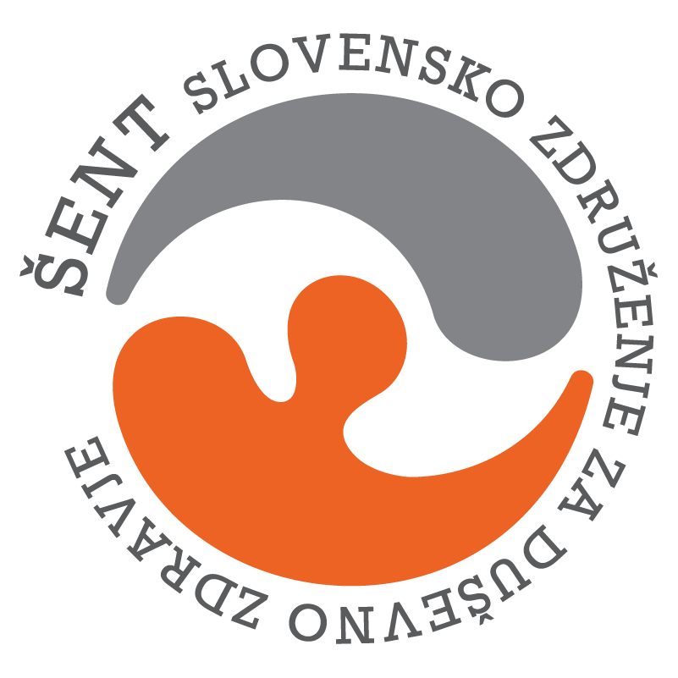
PROGRAM DNEVNEGA CENTRA NOVO MESTO; Od 22.6.2026 – do 26.6.2026
Naslov: Smrečnikova ulica 60, 8000 Novo mesto
e- mail: amina.nur@sent.si, sabina.kmetic@sent.si
Tel.: 030 767 702
kontaktna oseba: Amina Nur, Sabina Kmetič
PONEDELJEK  22.6.2026 | TOREK  23.6.2026 | SREDA  24.6.2026 | ČETRTEK  25.6.2026 | PETEK  26.6.2026
8:00-10:00  Dnevno aktualno/skupinski razbremenilni pogovori  (izvajalec: strokovni delavec) | 8:00-10:00  Dnevno aktualno/skupinski razbremenilni pogovori  (izvajalec: strokovni delavec) | 8:00-10:00  Druženje ob kavi ali čaju  (izvajalec: strokovni delavec) |  | 8:00-10:00  Dnevno aktualno/skupinski razbremenilni pogovori  (izvajalec: strokovni delavec)
VŽU  10:00  Zakaj se je dobro učiti tuj jezik?  (izvajalec: strokovni delavec) | PSR  10:00  Delavnica z Amino  (izvajalec: strokovni delavec) | 10:00  Kreativna delavnica  (izvajalec: strokovni delavec) | ZAPRTO  PRAZNIK  DAN DRŽAVNOSTI | Športne vsebine, VŽU  10:00-13:00  Sprehod in kava v mestu  (Izvajalec: strokovni delavec)
13:00-15:00  INDIVIDUALNO SVETOVANJE (NAROČENI)  (Izvajalec: strokovni delavec) | 12:30- 14:00  Sprehod ob potoku  (izvajalec: strokovni delavec) | 13:30  Sprehod ob potoku  (izvajalec: strokovni delavec) |  | 13:30-14:30  Skrb za  urejenost prostorov  (izvajalec: strokovni delavec)
 | 14:00-15:00  INDIVIDUALNO SVETOVANJE (NAROČENI)  (Izvajalec: strokovni delavec) | 13:00-14:30  INDIVIDUALNO SVETOVANJE (NAROČENI)  (Izvajalec: strokovni delavec) |  | 14:30-15:30  *INDIVIDUALNO SVETOVANJE NAROČENI  (izvajalec: strokovni delavec)
* Pridržujemo si pravico do spremembe urnika zaradi organizacijskih razlogov.

